为什么拥有最接近现代社会制度的罗马人，也发展不出一支像样的骑兵来？

原创 罗马主义 [灼识新维度](javascript:void(0);)

**灼识新维度**

微信号 gh_4c12eeda5979

功能介绍 不一样的视角，不一样维度，带来全新观点，全新认知升级

2020-05-09[原文](https://mp.weixin.qq.com/s/wqOHmqUF1ogmBgEF7htMxA)

收录于话题

#归因论

16个

 戳蓝字**“灼识新维度”**关注我们哦！

**归  因  论**

（五）



作者：罗马主义

中国人的军队最远打到过哪里？可能很多人都想不到，我们曾经攻入了遥远的沙特阿拉伯，这是发生在公元1260年的事情，金庸笔下郭靖的原型郭侃，正率领一支蒙古西征军，兵临伊斯兰教的圣地麦加城下，古代人称作天房的地方。

当然，对于我这个说法，很多人会表示异议，因为他们觉得好像外蒙古人已经不能算中国人了，因为蒙古国在1924年的时候就宣布了独立，1946年1月被中华民国认可，并且于1961年加入了联合国，所以他们的历史，到底能不能算作中国历史，似乎是有争议的。

（不过在1952年，内战中失败的国民党政府，急需为自己的无能甩锅，于是就怪罪苏联，指责对方违反了《中苏友好同盟条约》，插手中国内战，支持了中共，所以蒙古国独立无效。

而美国也急需为了朝鲜战争局势不利甩锅，于是就支持蒋介石到联合国告状，在美国的操纵下，联合国通过505号决议案予以支持，谴责苏联，不承认外蒙古的独立。

但是到了1961年，中苏开始交恶，美苏达成默契，苏联不再强求由新中国代替蒋介石，美国则承认外蒙古的独立，允许它加入联合国，蒋介石被迫在联合国投票中弃权，大陆和台湾双输，至此，外蒙古才在法理上离开了中国）

这么说似乎也很有道理，但是如果我这篇文章写在1911年之前，大清还没有灭亡的时候，肯定就没有人敢说这个话，蒙古人不容置疑的是大清国的一份子，肯定是标标准准的中国人了。

而且蒙古军的第三次西征，是由元宪宗蒙哥发起的，元朝是中国历史上的一个重要朝代，领军的主帅郭侃又是一个汉人，后来又成了忽必烈手下的一名重臣，更何况今天内蒙古还在中国境内，蒙古族也是中华56个民族之一，所以如果我说这些人是中国人，那也是绝对站的住脚的。

（当然我也承认，这些都属于扯不清楚的问题，因为国家和民族，本来就是大家共同想象的产物，不同时代的人，会有不同的看法，就像岳飞打的金兀术，袁崇焕激战的努尔哈赤，现在看起来，都属于内战范畴了，我也只是写故事写到这里，随便发两句议论而已，和本文要说的主题无关）

扯远了，我们还是要拉回主题，继续讲讲我们的关公战秦琼的故事，蒙古铁骑到底打不打得过金军的拐子马和铁浮屠？

麦加虽远，又在穆斯林的眼中神圣无比，但是在郭侃的眼中，那也只不过是旅途中的一个穷乡僻壤，几颗下酒的花生而已，他要去享受的大餐，是地中海上，中世纪大名鼎鼎的医院骑士团的基地，塞浦路斯岛。

而要想实现这个目标，他就必须先拿下叙利亚。

当时的叙利亚是什么情况呢？和几年前的叙利亚完全一样，乱的一塌糊涂。

如果说今天的叙利亚，是俄罗斯人，美国人，土耳其人，叙利亚政府军，库尔德人和大大小小的各种极端穆斯林叛军，以及他们背后的海湾国家角力的舞台，那么当时的叙利亚，则是由多如牛毛的十字军城邦，穆斯林的各个割据势力，比如艾尤卜王朝，埃及的马木鲁克王朝等等激战的沙场。

如果我把他们的名字一一罗列出来的话，估计能让大家口吐白沫，当场晕倒，而且这也不是我们故事的关键，对于郭侃的西征军来说，他们才不在乎你是谁，他们是见人杀人，见佛灭佛，而且对于我们这个故事来说，最重要的就是找出，那个最像主角的替身演员。

那么在这群群众演员里，谁最有资格扮演铁浮屠和拐子马呢？

很多人可能第一个就会想到了十字军，郭侃口中的富浪人，也就是法兰克人，中世纪的欧洲骑士们，他们头戴猪嘴盔，身披板甲，一手持长矛，一手持鸢盾，腰挂双手长剑，外披白底红十字战袍，坐下一匹纯种佩尔什（Percheron）高头大马，也是全身板甲，罩着印有家族徽章的马衣，全身上下包裹的严严实实，好不威风凛凛，还有谁能比他们更适合扮演金军的铁浮屠？

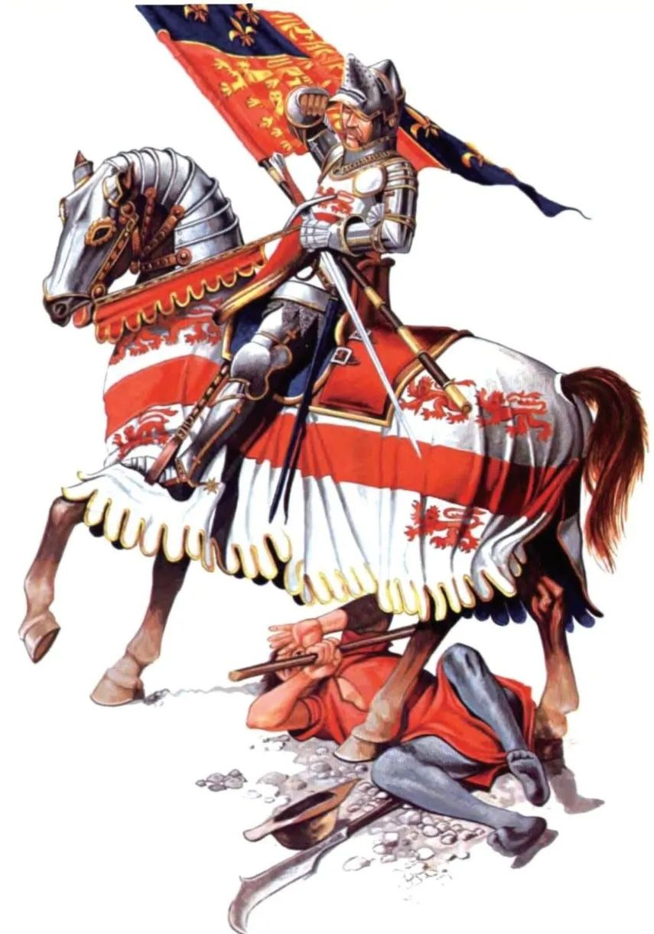

不过这个画风的欧洲骑士，你还要再过100年才看得到，这个时候的十字军，只有锁子甲，头上还是水桶盔，相比于东亚和伊斯兰世界，他们还是发展中国家，都是一群野蛮人。

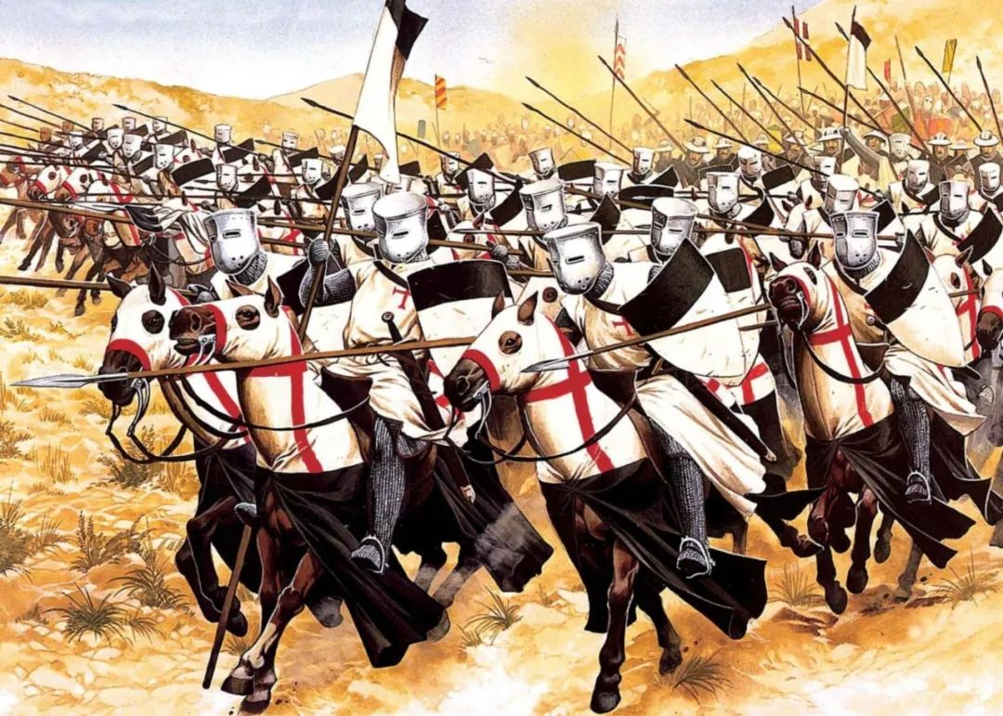

那么欧洲这个时候有没有文明人呢？当然有，他们就是东罗马帝国，但是他们就像中国的南宋一样，已经不是世界舞台上的主角了，只是龟缩在一个角落里，苟延残喘，现在代表欧洲人出场的，都是一群目不识丁，浑身散发着恶臭的法兰克人和日耳曼人。

千万不要以为我是在挖苦他们，这就是事实，那个时代的欧洲人，除了教士以外，基本都是文盲，一年也不洗一次澡，更没有发明香水，但是因为只有他们能够维持一支强大的骑兵，所以它们就取代了文明昌盛的罗马帝国，更准确一点说，是西罗马帝国。

然后这又回到了我们这一系列文章的关键问题，为什么这么多高度发达的文明，就不能组建并持续维持一支强大的骑兵部队？

说到罗马帝国，我们应该立刻就会想到威风凛凛的罗马兵团，一排排装备精良的罗马士兵，手持巨大的方盾，排成严整的阵型，冒着敌人纷飞而来的箭雨和标枪，保持着合适间隔的三个梯队，整齐划一的向对方压去。

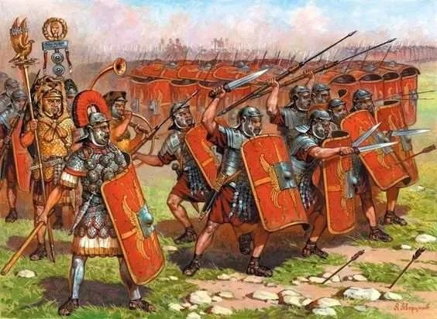

一旦推进到距离敌人30米左右的地方，第一梯队的士兵，会迅速的把手中的标枪向对方掷去，然后开始发动冲锋，在跑动中又掷出第二根标枪，狂风骤雨般的标枪雨，会让对方乱成一团，死伤惨重。

就在对方还没有回过神的那一瞬间，罗马士兵已经手持短剑，躬着身子冲到了敌人面前，他们用盾牌抵住高大的蛮族战士，然后几乎就在同时，迅速地用短剑，从斜下方刺向敌人的腹部，如果一击未中，他们会迅速改变攻击方向，勾手从盾牌上方，用短剑刺向对方的面部。

别看就这么简单的几招，但是每一个罗马士兵都把它们练到了极致，没有人能在白刃战中打得过罗马士兵，更别提每一条阵线里，都有经验老道的百夫长，随时观察着战斗情形，用口哨和喊叫声，指挥着士兵协同作战。

不仅仅进攻犀利，而且他们防守也严密，一旦遇到了优势的敌人，他们会迅速地组成乌龟阵，外侧的士兵用盾牌对敌，中间的士兵会把盾牌举向天空，层层叠叠，形成一个密不透风的盾牌阵，然后用伸出盾牌间隙的标枪杀敌。

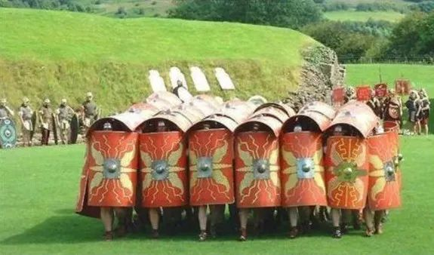

罗马军团的乌龟阵

在古代地中海世界，没有人是罗马军团的对手，那又是什么原因，让他们最终退出了历史舞台呢？

有人说是因为他们的政治腐朽了，大体上一个国家只要失败了，所有的历史学家都会给它盖上这个章，因为这个最廉价，但是也最缺乏说服力，罗马人再怎么腐败，也要比日耳曼人高出几个维度。

还有人说是因为他们的生活习惯不好，因为罗马人是一个高度文明的社会，很早就发明了完善的供水系统，但是在这个过程中，他们用了一个错误的材料，就是铅，他们用铅管输水，用铅杯喝水，导致罗马人发生了严重的铅中毒。

1969年，一支考古队在英国南部赛伦塞斯特，挖掘出一座公元4世纪末5世纪初的古罗马人墓群。考古学家们从这里找到了450具骸骨，惊异地发现其中多数骨头中的含铅量，是正常人的80倍之多，儿童骸骨含铅量则更加厉害，这些人可能全部死于铅中毒。

不过这个证据，后来也被其他考古学家推翻，因为他们发现大部分的罗马城市，用的输水管都是陶瓷的，铅毕竟还是太贵了，罗马人还没有达到那样的生产力水平，能用铅来干一切事情，而且他们也检验了其它大量的古罗马人墓群，并没有发现铅中毒这个现象，可见这个说法也是站不住脚的。

还有一些人说，是因为古罗马人喜欢泡热水澡，导致男人蛋蛋里的精液都被杀死了，后来的日耳曼人和法兰克人都不爱洗澡，所以比古罗马人更能生孩子，因此导致古罗马的灭亡，不过这个说法，在我看来，纯属扯淡，古代最爱泡热水澡的日本人，肯定会第一个站出来反对。

其实历史有时候并没有这么复杂，你只要翻看一下，古罗马走向衰亡以来的所有战役，你就会发现一个非常简单的原因，那就是以步兵为主的古罗马军团，打不过来自东方的骑兵，接下来也打不过学习了东方战术的西方骑兵，就这么一点事而已。

那么这件事是从什么时候开始的呢？这要从古罗马执政官克拉苏，远征安息帝国说起。

那么克拉苏是谁呢？说到这里，我要为你介绍一部绝对值得一看的神剧，描写罗马帝国奴隶大起义的《斯巴达克斯》，这是一部五分钟就要来一次开膛破肚，十分钟就举办一次天体大会的爽剧，绝对能让你呼吸急促，鼻血长流。

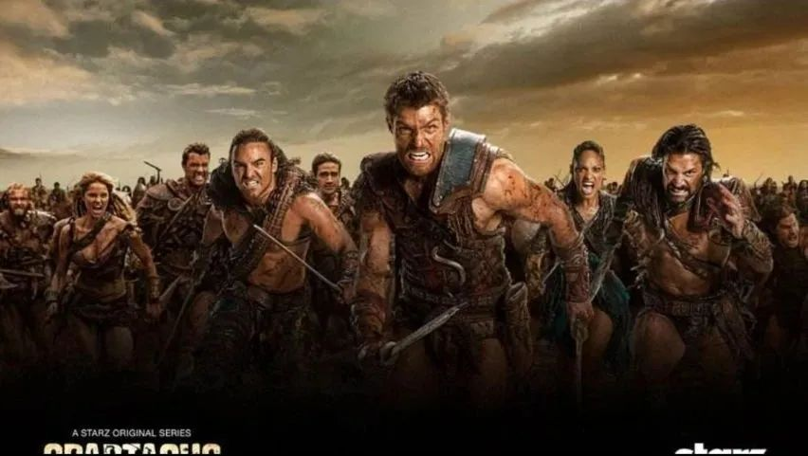

《斯巴达克斯》剧照

考虑到这部剧自带传染特性，很容易导致精虫上脑，所以建议有条件的朋友，自备异性伴侣，方便随时消火，没条件的朋友，请多备纸巾，以防不测，还有一部HBO神剧《罗马》，也有同样的效果，请大家在观看之前，也务必做好准备工作，避免污染环境。

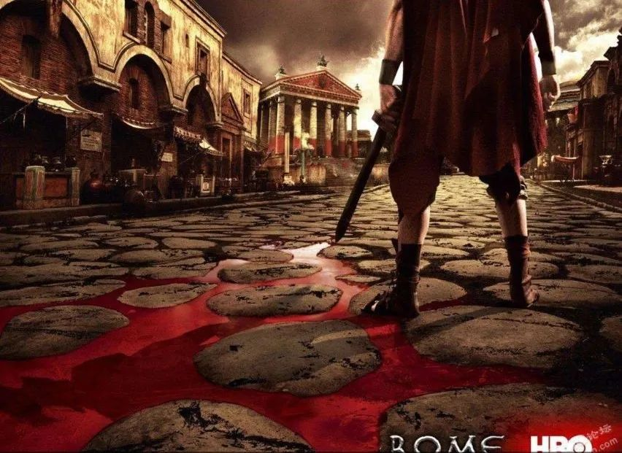

《罗马》剧照

克拉苏就是扑灭了斯巴达克斯奴隶起义的罗马名将，他率领四万最精锐的罗马军团，向东攻打伊朗，遇到了以骑兵为主的安息人，第一次证明了，罗马军团无法和东方骑兵相抗衡。

安息人是一只中亚的游牧部落，他们的军队是由两万多名，使用东方复合弓的轻装弓骑兵，以及1000多名人马都披有重甲，使用长矛的具装骑兵组成的，这是罗马人没有见过的新物种。

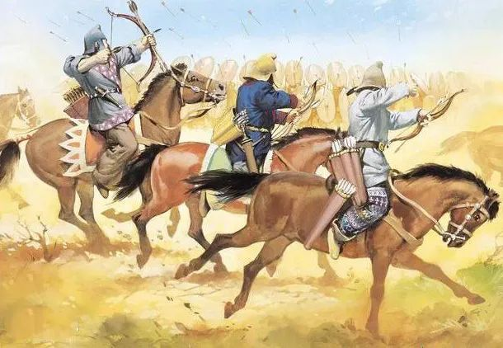

安息人

罗马人实际上也有骑兵，他们是来自高卢或者日耳曼的雇佣兵，由于当时还没有发明高桥马鞍和马蹬，同时欧洲也没有发明复合弓，所以他们主要的武器，是投掷用的标枪和肉搏用的短剑，战斗力有限。

这一场发生在公元前53年的战争，让罗马人第一次见识到了东方骑兵的厉害，当双方相遇以后，罗马人一如既往的，部署好了他们战无不胜的方阵，等待着安息人的进攻。

但是出乎罗马人意料的是，安息人并不发动强攻，而是保持着离罗马大阵30到50米的距离，用轻骑兵绕着罗马人的大阵飞奔，同时射出密集的箭雨，虽然不能给罗马人造成重大伤亡，但是逼得罗马人只能摆成乌龟阵，一动不敢动。

罗马人从来没有见识过这样的战术，他们本以为抗住了几轮箭雨，就可以进入决战了，但是让他们气馁的是，安息人的箭似乎是射不完的，在他们的阵线背后，有大量的骆驼，载着大捆大捆的箭。

于是罗马人被困在了烈日炎炎的伊朗高原上，无法动弹，而且更让他们绝望的是，东方的复合弓威力巨大，经常会有一些箭头洞穿罗马人的盾牌，把罗马士兵的手钉在盾牌上，甚至射杀罗马士兵，让罗马人苦不堪言。

无奈之下，罗马人只有派出了他们的轻骑兵和轻步兵，去驱散这些围绕着他们周围，嗡嗡乱叫的蚊子，这时候安息人就会迅速的撤退，引诱罗马骑兵来追，如果罗马骑兵不追，他们又返回来继续骚扰。

罗马骑兵终于被他们激怒了，开始对他们穷追不舍，等他们远离了步兵大阵，然后安息人的重骑兵就出场了，轻装的罗马骑兵根本就不是他们的对手，被砍瓜切菜般的杀了个精光。

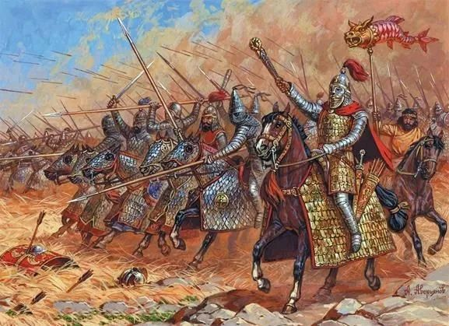

随后他们又返回到了罗马人的步兵阵前，继续之前的战术，忍无可忍的罗马步兵被迫向对方的骑兵发动冲锋，阵型一旦不再严谨，安息人的重骑兵就会趁机发动冲锋，杀得罗马人尸横遍野，最后罗马军团被迫连夜撤退，随后在卡莱城被包围，突围中几乎全军覆没，统帅克拉苏也被俘，随后被杀。

有一种传言说，克拉苏死的很惨，是被用融化的金液灌入了他的口中，活活的烫死的。前一段时间大火的美剧，《冰与火之歌，权利的游戏》里，龙母的哥哥，也是被游牧民族这样处死的，大概就是来自这个桥段。

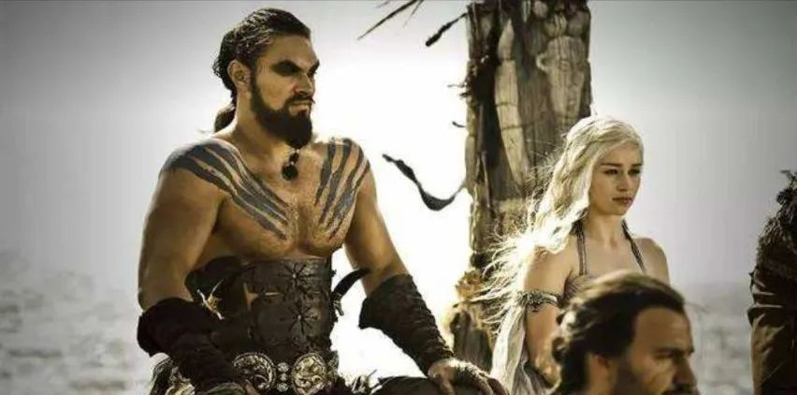

《冰与火之歌，权利的游戏》

顺便说一下，这也是一部值得一看的爽剧，里面有好莱坞的一线演员们，亲自为你脱衣解带，奉上香艳无比的肉体，当然，这只是一个卖点而已，更重要的是这些电视剧是真的好看，有深度，有历史，所以我才推荐给大家。

既然扯远了，我们就干脆再扯一个更远的事情，据说这支罗马军团中，有一部分人穿过了阿富汗，进入了新疆，随后加入了北匈奴的麾下，甚至还和汉军打了一仗。

根据班固的汉书里记载，汉军将领陈汤，在攻打北匈奴郅支单于的过程中，"前至郅支城都赖水上，离城三里，止营傅阵。望见单于城上立五采幡帜，数百人披甲乘城，又出百余骑往来驰城下，步兵百余人夹门鱼鳞阵。"

据说这些人摆出的鱼鳞阵，就是罗马军团的龟甲阵，他们被汉军俘虏了以后，被安置于甘肃省永昌县骊靬村定居下来，央视曾经拍过一部纪录片，专门讲这件事，不过后来根据DNA测序，发现当地人并没有一星半点欧洲人的基因，而是100%的亚洲人，所以这件事也就不了了之了，不过现在这里变成了一个旅游景点。

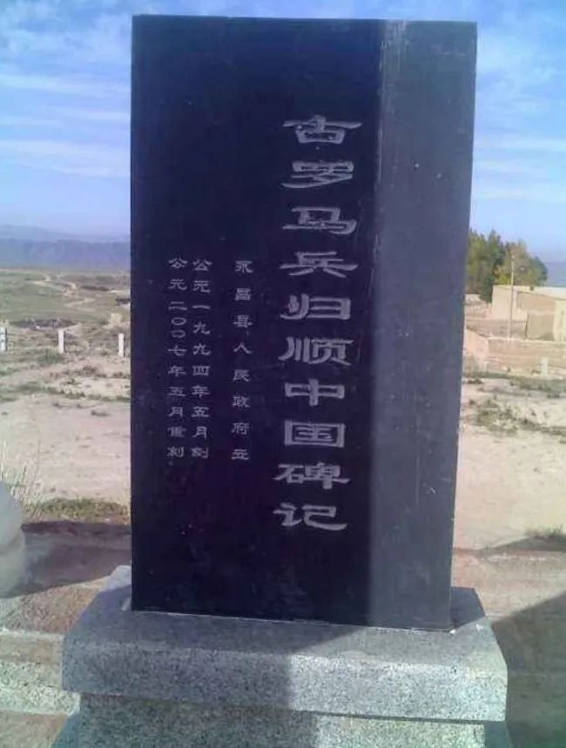

接着我又想到另一个更有趣的事情，就是贴吧里军迷最爱争论的一件事情，秦军或者汉军，和同时代的罗马军团相比，哪一个更厉害一点？

我觉得关于这个关公战秦琼的问题，倒是可以有一个明确的答案，那就是秦汉的军事技术远远超过了罗马帝国，双方根本就不在一个量级上。

为什么我敢这么说呢？因为被陈汤，也就是那个说过，“犯我强汉者，虽远必诛”的牛人，打跑的那一只北匈奴，越过了南俄草原，进入了欧洲以后，所向披靡，就足以证明这一点。

接下来就要提下亚德里亚堡战役了，由于被汉朝打跑的匈奴人，到了欧洲以后，一路屡战屡胜，引起了连锁反应，引发了原来住在黑海边上的北日耳曼人的一支，哥特人向西迁移，再次和罗马军团发生冲突，这场战役在关键时刻，又是哥特人的骑兵起了关键作用，罗马军团几乎全军覆没。

随后就是匈奴人亲自登场了，号称上帝之鞭的阿提拉，把整个欧洲搅的翻江倒海，打的罗马帝国更是满地找牙，苦不堪言，从此一步步的走向衰亡。

所以罗马帝国覆灭的原因，要说复杂也很复杂，要说简单也很简单，归根结底就是军事上不行了，而且更重要的原因是，由于马蹬和马鞍的发明，骑兵已经变成了战场上的决定力量，罗马人落伍了。

那么被打了这么多次脸以后，罗马人还不知道骑兵的重要性吗？

当然知道，没人是傻子，从罗马帝国后期开始，罗马军团就一直在努力提高骑兵的比例，但是问题是，罗马人一直就没干好这件事，这又是怎么一回事呢？

这要从罗马的制度说起，如果我们不把奴隶当成人，只当成一种工具的话，那么罗马帝国实在是太超前了，它的民主理念，共和制度，以及随之而来的福利制度，简直让人难以想象，这是一个公元前的社会。

按照古希腊人普鲁塔克，在《希腊罗马名人传》第三册，《格拉古传》里的说法，早在公元前124年，罗马保民官盖约.格拉古，就推出了一个叫做《小麦法》的法案，规定每一个罗马公民，在购买规定数量的小麦时，都可以享受国家补贴。

这可是人类历史上的第一个福利制度，而且力度之大，即使是今天，也让人叹为观止，它规定每一个罗马公民可以购买5莫迪的小麦（一莫迪大约等于6.5公斤），大约就是32.5公斤，当时一莫迪小麦的价格，大约是37.5阿斯，国家补贴31.17阿斯，可见力度之大，几乎等于白给。（参见徐国栋《格拉古小麦法研究》，《厦门大学学报》2013年第二期）

按照日本历史学家盐野七生，在《罗马人的故事》里的说法，只有超过17岁的罗马男性，才能成为罗马公民，而当时一个五口之家里，通常有两个人能达到罗马公民的标准，所以这个数量，足可以保证生活在罗马城里的罗马公民，不会被饿死。

虽然这个标准今天看起来并不高，但是我们一定要记住，这是发生在公元前的事情，是一个生产力极其低下，物质极端匮乏的时代，而且要论福利制度的普及程度，今天也只有欧洲的部分国家，达到了古罗马的覆盖率，美国都还没有实现，所以这已经是了不起的进步了。

那么格拉古为什么要推出这个《小麦法》呢？很简单，因为古罗马是民主社会，保民官是选举产生的，因此他就一定要提出讨好老百姓的政策，不然谁会投他的票呢？所以他的哥哥还提出过《农地法》，是保障自耕农权利的，原因也是为了讨好选民。

所以你看，古罗马有多么的先进，而且你千万不要以为，什么三权分立之类的制度，是今天才创造的，古罗马早就有类似的机构，比如元老院，公民大会，执政官，保民官之类的，都是互相制衡的，本质上和三权分立是一个意思。

更重要的是，古罗马的福利制度，从开始一直执行到了它灭亡，虽然其中有很多波折，但是总体来说，罗马帝国的福利制度，是越来越合理，越来越完善，实现了所谓的“面包加马戏”，既考虑了物质层面，也考虑了精神层面，甚至延续到了帝制时期。

比如古罗马的第一个皇帝奥古斯都，于公元前22年设立了小麦发放官 (Praefecti frumenti dandi, 也称Curatorfrumenti) , 他们由4名前裁判官组成, 负责向罗马人民分配食物, 营造官则继续负责供应。（ O.F.Robinson:Ancient Rome,City Planning and Administration, London:Routledge, 1994, pp.132ss）

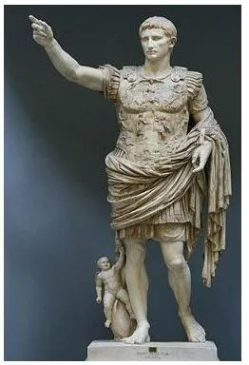

奥古斯都

甚至到了罗马帝国的后期，君士坦丁大帝（公元274年到306年）为了确保福利制度的持续，粮食的顺利供应，特许帝国的粮食运输商，可以不用缴纳军装捐和战马捐，表现优异的，还可以被授予骑士阶级的身份, 在涉身刑案时，还具有免受拷打的特权。（Freda Utley:TradeGuilds of the Later Roman Empire , MA Thesis at the London School of Economics,1925）

而且我还要强调一点，古罗马的皇帝和中国的皇帝不是一个意思，它真正的名称叫做第一公民，也就是元首，理论上还是要接受公民大会和元老院监督的，当然，自从凯撒开始，罗马的皇帝必须首先是一个军阀，所以也就没有人敢监督他了，但是这套形式一直保留到了罗马帝国灭亡，所以理论上，它一直是一个共和制的民主社会。

那么这么先进的一个社会，为什么发展到最后，竟然连组建和维持一支强大的骑兵都做不到呢？很简单，帝国的财政破产了，为什么会破产呢？被福利制度给压垮了，养的闲人太多了，那为什么会养这么多闲人呢？

市场竞争的结果，大家想一想，如果我们把奴隶想象成机器，那么拥有大量奴隶的罗马农庄，就好像是现代机器化生产的大公司，那么自食其力的小自耕农，就是手工生产的个体户，肯定是竞争不过这些机器生产的大公司的，只要竞争持续的时间足够久，他们的命运就一定是破产。

那么破产以后，这些自由民该怎么办呢？你千万不要以为，罗马的农庄，也就是我们所说的那些大公司，会雇佣他们，他们才不会干这种傻事，原因很简单，这些罗马公民的成本太高了。

作为大公司经营，他们首先要从经济利益考虑，他们只会购买机器，也就是奴隶来提高生产效率，永远也轮不到这些罗马公民。

破产加失业，那么这些罗马公民在家乡混不下去了，他们又该到何处去找出路呢？

很显然，剩下的唯一出路，就是去蹭国家的福利，到了帝国的中后期，大量破产的罗马公民，拖家带口的前往罗马城，或者是那些有福利制度的大城市，去讨生活了，而且从此定局下来，再也不走了，有学者曾经指出，光是罗马城内，就有几十万这样的盲流。

而另一方面，罗马人的政治理念决定了，任何一个罗马人，只要你有足够的力量，都有资格成为皇帝，所以除了极少数强人时代以外，罗马帝国中后期内战不止，每一个上台的皇帝，为了争取民心，都会大量的赏赐支持自己上台的军人，向市民许诺更多的福利制度。

可是这产生了一个问题，钱从哪里来？在屋大维之前，帝国从不用担心这件事，因为通过对外战争获取了大量的土地，奴隶和战利品，而且罗马的公民也不多，所以这不是一个问题，钱可以通过战争掠夺或者对非罗马公民的剥削产生。

但是到了帝国后期，扩张已经停止，特别是安东尼敕令之后，罗马的公民人数暴增，可以压榨的对象越来越少，而钱又是通过征税收上来的，但是征税是有限度的，帝国只有那么大，能征的税又只有这么多，可是大家的胃口却越来越高，要花的钱也越来越多，入不敷出该怎么办呢？

那就只剩下最后一招，乱印钞票了。当然，罗马人还没有发明钞票，他们的办法就是用银币冒充金币，用铜币冒充银币，降低货币的成色，来达到这个目标，这样做的结果，大家肯定都猜得到，那就是引发严重的通货膨胀，使经济变得更加恶化。

所以当罗马人发现，时代已经变了，罗马急需一只强大的骑兵的时候，他们突然发现，国库里竟然空空如也，根本就没钱可用，这该怎么办呢？

没有钱自购，那就搞租赁呗！于是罗马人开始大量征召自己有马的蛮族人，加入罗马军团，这样就省去了一个购置费，只用付租赁费，看起来似乎是一个聪明的解决方案，但是很快，新的问题又出现了，而且比问题本身还严重，这又是怎么一回事呢？

因为蛮族骑兵加入罗马军团，只是为了讨口饭吃，并没有什么远大的理想，最初他们只是想来给罗马人当个保安，个别时候客串一下联防也是可以的，所以工资要求不高。

可是蛮族士兵很快就发现，实际工作和招聘广告上的宣传完全不一样，说好了只是一个看门的，可是实际一上班，领导却天天拿自己的命去玩。罗马人争皇位，冲在最前面的是蛮族骑兵，罗马人打外敌，用的最多的还是蛮族骑兵，蛮族人虽然不识字，但是脑子并不傻，自己拿着保安的钱，干的却是保镖的活，凭啥？

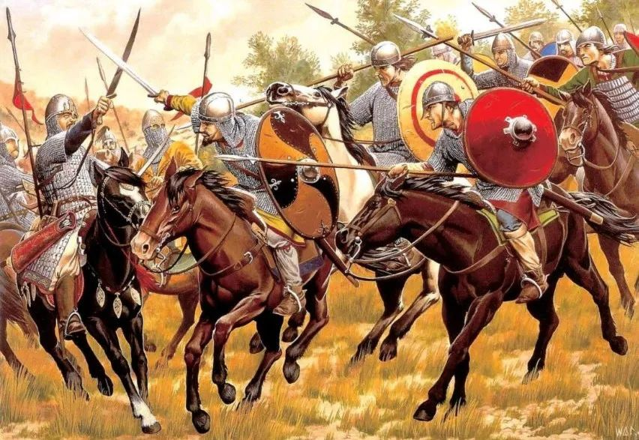

既然工作性质变了，那工资就必须涨，而且不是涨一点点，必须对得起自己拿命来换的代价。可是地主家也没有余粮，罗马帝国也拿不出钱来，于是就经常开空头支票，一次两次可以，老打白条，那大家就只有翻脸了，你不给，我就来抢。

这一下问题就严重了，本来罗马人想用这些蛮族骑兵，来弥补罗马军团的缺陷，增强罗马人的战斗力，可是搞到了最后，这些人本身就变成了罗马帝国的敌人。

所以罗马人搞了半天，也发展不出一只像样的骑兵，等待他们的，自然就是被扫进了历史的垃圾堆了。

你要想知道我这些结论，是怎么得出的，请参看美国学者罗斯托夫采夫所写的《罗马帝国经济史》，英国学者戈德沃斯所著《非常三百年_罗马帝国衰亡史》，英国人约翰瓦歇尔所著《罗马帝国》，还有很多书籍，我就不一一罗列了。

西罗马帝国灭亡以后，东罗马帝国甩掉了早期罗马人因为实行民主制度，所带来的一大堆福利社会的包袱，退回到了集权封建社会，发展出了一种军区制度，本质上和中国唐代的府兵制非常类似，所以他们也辉煌了一把，发展出了一种，和唐初玄甲骑兵非常类似的超级重甲骑兵，一度称霸近东。

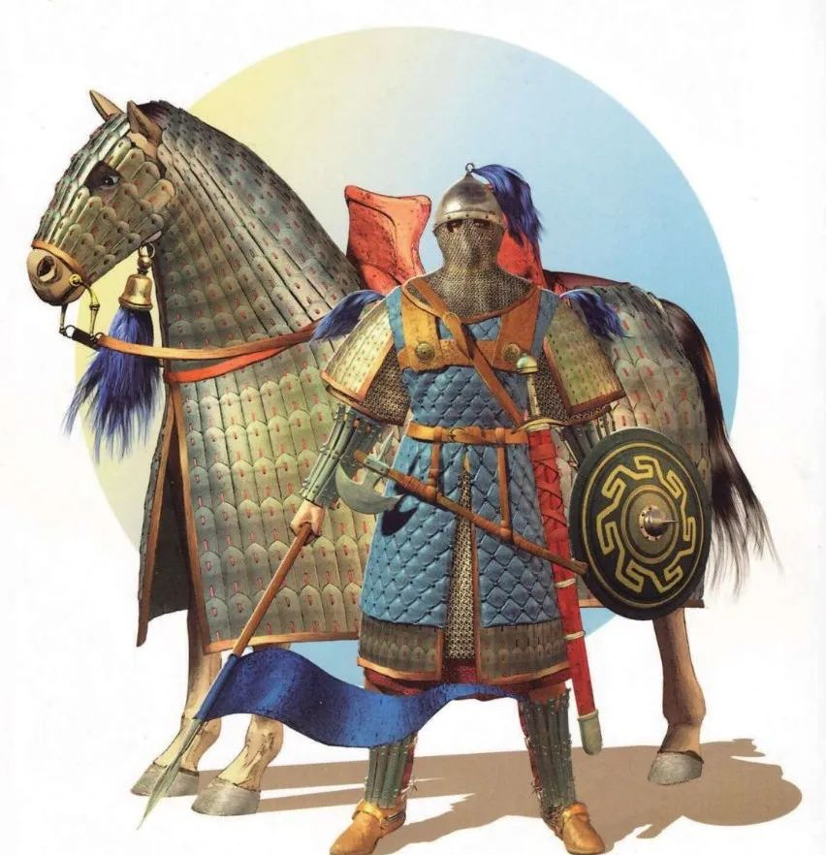

但是府兵制跳不过土地兼并这个坎，既然是使用了相同的制度，所以唐朝玩完的时候，东罗马帝国的军区制度也就名存实亡了，然后就日落西山了，只是他们垂死挣扎的时间比较长，一直延续到了15世纪。

既然发展不出像样的骑兵，就一定会被时代所淘汰，所以各种制度在欧洲竞争了半天，最后一个最不被大家看好的落后制度，生存了下来，就是中世纪欧洲的分封制，因为只有这个制度的成本足够低，能让农耕社会负担得起，一名昂贵的重甲骑兵，也就是领主本人的支出。

其实我之前就应该给大家说一下，一名中世纪的骑兵，到底有多贵， 按照 （David Edge and John Miles Paddock, Arms and Armor of the MedievalKnight: An Illustrated History of Weaponry in the Middle Ages[M]. New York:Crescent, 1988, p. 26. ）这本书里的记载，一把骑士用的上等钢锻造的双手剑的价格，相当于120头牛或者15个农奴。

按照（John France,Western warfare in the age of the Crusades,1000-1300[M]. London: UCL Press,1999, p.32. ）这本书里的记载，一件锁子甲的价格，相当于60只羊或者6头牛。

单单就是这两件装备的成本，就让人咂舌，更别提战马本身的价格，还有侍从和仆人的成本了，所以在生产力水平低下的古代，你只要多一点点额外成本，你就养不起一个像样的骑兵。

而分封制的管理成本，恰恰是所有制度中最低的，领主最多通过一个管家，就可以管理整个庄园，而且他每天都会去观察，那些仆人们把他的马养的够不够好，一旦上了战场，他自然会考虑到，这些都是自家的财产，所以他才会足够的爱惜，这和那些复杂的官僚体系的花费，完全不是一个概念。

而且不仅仅如此，因为这些马都是领主们自己骑的，所以他们才有意愿去不断的改良这些马种，比如十字军东征初期，他们的马也不够好，平均只有12掌高，800~1000磅，也就是360~455公斤之间，大体上和西夏骑兵用的河曲马差不多。

但是等到他们打到东方以后，他们见识到了优秀的阿拉伯马，法尔斯马，土库曼马等等，于是他们就积极的引进这些马种，进行杂交培育，很快就发展出了佩尔什马，平均身高15~16掌，体重在1200~1300磅，也就是545~590公斤之间，奔跑能力和负重能力，远远超过金军引以为豪的黑龙江马和它的各种杂交马，也超过了阿拉伯人的战马。

 这些资料来自于（Ann Hyland, The Medieval Warhorse from Byzantium to the Crusades[M].Conshohocken: Combined Publishing, 1996, p. 84. ）

武器是自己用的，盔甲是自己穿的，战马是自己骑的，所以领主们特别有动力，去改善这些装备，再加上最后上战场的也是他们自己，所以他们更加热衷于提高自己的武艺，因此他们会像演员赶场一样，不停的去参加，在欧洲举办的一场又一场比武大会，一方面提高自己的生存技能，另一方面还能获得金钱，荣誉，甚至还有爱情。

你试想一下，一个罗马士兵或者宋军士兵，他们管得着这么多事吗？他们有能力去改变这些吗？他们拿什么样的武器，穿什么样的盔甲，骑什么样的战马，都是由国家统一安排的，任何一个微小的改动，都要牵涉到各级领导批示，需要众多的部门协调，所以这些先进的社会，反而干不好这些最简单的事情，因此最落后的分封制能在欧洲生存下来，就不是一个偶然了。

所以什么算先进？什么算落后？看来这还真是一个问题！

那么郭侃率领的蒙古西征军和十字军交手，最终到底是谁胜谁负呢？

**欲知后事如何，请听下回分解，如果觉得本文可读，请分享到朋友圈，谢谢大家。**

**以防失联，请大家关注备用号，谢谢大家长期以来的支持。**



灼识熔接机



以防失联，请长按此二维码识别关注。

备用号





归因论

[归因论一：一次马种的改良，是如何导致东亚两大强国覆灭的？](http://mp.weixin.qq.com/s?__biz=MzU0Mjc2OTkzNQ==&mid=2247485707&idx=1&sn=503492f1f6aa68961407e3af6bc86934&chksm=fb14df6bcc63567d7b268e4c50dd09bfa762b0f4dea02d5bf844573f661dbf90cd7504b3b223&scene=21#wechat_redirect)

[归因论二：中世纪治理水平最高的宋朝，为什么连一匹马都养不好？](http://mp.weixin.qq.com/s?__biz=MzU0Mjc2OTkzNQ==&mid=2247485717&idx=1&sn=bd5fd37ce12b217542b01e63fa5134d8&chksm=fb14df75cc635663eb3787527beb4504b99016a251f392fc16a6b898bfa6f94b42930daaffb7&scene=21#wechat_redirect)

[归因论三：金庸笔下的郭靖，历史上真有其人吗？](http://mp.weixin.qq.com/s?__biz=MzU0Mjc2OTkzNQ==&mid=2247485739&idx=1&sn=a735310a1b5f65f87f2baea42d22f181&chksm=fb14df4bcc63565db720febd638d7c49bd1ddbe9ba7b1b478bf1fce515c675b526437179e344&scene=21#wechat_redirect)

[归因论四：一度天下无敌的阿拉伯人，最后是怎么变成战五渣的？](http://mp.weixin.qq.com/s?__biz=MzU0Mjc2OTkzNQ==&mid=2247485756&idx=1&sn=8c69fb56d983414d1467fee4795991f8&chksm=fb14df5ccc63564a4f371ffa8920695dc3cca4b6c6b571a23ce90ddbd618054dd7606134f555&scene=21#wechat_redirect)



**晚清沧海事**

* **上卷**

[晚清沧海事 1：序，一个流传已久的谎言](http://mp.weixin.qq.com/s?__biz=MzU0Mjc2OTkzNQ==&mid=2247483846&idx=1&sn=a98e6f2c09cacfc871e85017465d8afb&chksm=fb14d7a6cc635eb012436f3d46bf52071da509f44997a0b8b76d70b0a7d77b063b475ee606d6&scene=21#wechat_redirect)

[晚清沧海事 2：各种洋鬼子们](http://mp.weixin.qq.com/s?__biz=MzU0Mjc2OTkzNQ==&mid=2247483858&idx=1&sn=7ef1461b68c8a988c43de0e06a72dc74&chksm=fb14d7b2cc635ea4bdf750d2103adca9910c559c13cc6007fc97e4fc03b888169e4f89fc943e&scene=21#wechat_redirect)

[晚清沧海事 3：耶和华和他的儿子们](http://mp.weixin.qq.com/s?__biz=MzU0Mjc2OTkzNQ==&mid=2247483872&idx=1&sn=d3f38e6522ba991a181bc8c93effbcbe&chksm=fb14d780cc635e968645a2b88f1f4fb7bf20aa617ca7c52c80440a7679a8a96bcf64060147ae&scene=21#wechat_redirect)

[晚清沧海事 4（上）：心在麦加的中国人](http://mp.weixin.qq.com/s?__biz=MzU0Mjc2OTkzNQ==&mid=2247483957&idx=1&sn=d6b972ab195e6fe6c73468bd9944b72c&chksm=fb14d455cc635d43583405413beb0f395a3e649731402835579d4af6686f71c8bd00d63ba9df&scene=21#wechat_redirect)

[晚清沧海事 4（下）：前进路上的绊脚石](http://mp.weixin.qq.com/s?__biz=MzU0Mjc2OTkzNQ==&mid=2247483999&idx=1&sn=62320ac5bab8706509ff732b33ea9b14&chksm=fb14d43fcc635d296c8e950bf061b5c942a64bdf664ffb3d3a3a880884e0df04d33c0c9595a7&scene=21#wechat_redirect)

[晚清沧海事（漫画彩蛋版一）](http://mp.weixin.qq.com/s?__biz=MzU0Mjc2OTkzNQ==&mid=2247484037&idx=1&sn=3c77c0273914f7c24dcca5634e31fef7&chksm=fb14d4e5cc635df3d01aeea65c4ac6318ed535074f8d78d9bef622e56df3d7cb932a429a1ec4&scene=21#wechat_redirect)

[晚清沧海事 5（上）：爱国者](http://mp.weixin.qq.com/s?__biz=MzU0Mjc2OTkzNQ==&mid=2247484067&idx=1&sn=a0d87b6ec1bff902df8efa0523fd158b&chksm=fb14d4c3cc635dd5f6301b9daa96861117110659b06ef4568569cdb26c9705e9a0828140e50f&scene=21#wechat_redirect)

[晚清沧海事 5（下）：那些年，那些事，那些被掩盖的真相！](http://mp.weixin.qq.com/s?__biz=MzU0Mjc2OTkzNQ==&mid=2247484088&idx=1&sn=50c2f39030d03816d81f18feb78605f3&chksm=fb14d4d8cc635dce9f4b64e9e5cad31136456d1e398d6515ca753014641b68f149606f59b9f1&scene=21#wechat_redirect)

[晚清沧海事 6：潜伏，一个大阴谋是怎样炼成的？](http://mp.weixin.qq.com/s?__biz=MzU0Mjc2OTkzNQ==&mid=2247484097&idx=1&sn=919edde52aad692cdd9e4a953e0fdd24&chksm=fb14d4a1cc635db773d10a158657e9fe550721726c4ddce607f2d1c5a8b62be03f164f6c859e&scene=21#wechat_redirect)

[晚清沧海事 7：一个改变历史走向的抉择](http://mp.weixin.qq.com/s?__biz=MzU0Mjc2OTkzNQ==&mid=2247484108&idx=1&sn=8352854cf9c38b927da105c8e41b50a0&chksm=fb14d4accc635dba1e06975e3d88869b081270c17e7915f70ef083dfffe903c869a3f69f0562&scene=21#wechat_redirect)

[晚清沧海事 8：最后的满洲武士](http://mp.weixin.qq.com/s?__biz=MzU0Mjc2OTkzNQ==&mid=2247484122&idx=1&sn=9c0b266e12b2d8b070fda1bf4622bb20&chksm=fb14d4bacc635dac631ef801273e128dea9161862c4071756a386b3afd2387eb2f2f98c1f56d&scene=21#wechat_redirect)

[晚清沧海事 9：富贵险中求，不拿命来换！](http://mp.weixin.qq.com/s?__biz=MzU0Mjc2OTkzNQ==&mid=2247484132&idx=1&sn=19ede71685995c6ef1372ebe5e611de0&chksm=fb14d484cc635d920d764449b0467c849f9fbd61b8982befe5cd011f58439c8cb0ad3bdb0f67&scene=21#wechat_redirect)

[晚清沧海事 10：山雨欲来风满楼](http://mp.weixin.qq.com/s?__biz=MzU0Mjc2OTkzNQ==&mid=2247484137&idx=1&sn=81cacdc5539096fae21f0a0f0847eecc&chksm=fb14d489cc635d9f7c31906852befe49d0fcb4a9080bede330a8e91de9f088f6d59783571c5c&scene=21#wechat_redirect)

[晚清沧海事 11：西北大叛乱](http://mp.weixin.qq.com/s?__biz=MzU0Mjc2OTkzNQ==&mid=2247485523&idx=1&sn=59bf5768408f5d69190e6a57b9a60489&chksm=fb14de33cc635725d5802a758a73efc7a90aff6631126d69c0a8bd352d2392781333c2ac3144&scene=21#wechat_redirect)

[晚清沧海事 12：大英雄](http://mp.weixin.qq.com/s?__biz=MzU0Mjc2OTkzNQ==&mid=2247484157&idx=1&sn=b250eb3ccf8990686d9f3332fe1979be&chksm=fb14d49dcc635d8b7af012dc1043eaa809b5b3ce4aa14cae1ceadcc5d0c4ed0c64f7a989fbd6&scene=21#wechat_redirect)

[晚清沧海事 13：长壕之战](http://mp.weixin.qq.com/s?__biz=MzU0Mjc2OTkzNQ==&mid=2247484167&idx=1&sn=7308bbd0f879b2d4a3c96bc961c6aef4&chksm=fb14d567cc635c718e59632529f5f156121d031ae6b8dec02b9810061c03ca414cdd455b7acd&scene=21#wechat_redirect)

[晚清沧海事 14：交口之战](http://mp.weixin.qq.com/s?__biz=MzU0Mjc2OTkzNQ==&mid=2247484175&idx=1&sn=aa4c0824898616289decf11a976112f2&chksm=fb14d56fcc635c791b97a3c2bb5f05578b4e2aae4136f53f915275c3744b83b63943e5c54c52&scene=21#wechat_redirect)

[晚清沧海事 15：甘宁叛乱](http://mp.weixin.qq.com/s?__biz=MzU0Mjc2OTkzNQ==&mid=2247484180&idx=1&sn=d4387287e3fdd5e2cb3bb21aa3639ea4&chksm=fb14d574cc635c62d7bf4a72d27d480ae3c61b5cde7b5927337c1e611bc4d9df04087da7dbe3&scene=21#wechat_redirect)

[晚清沧海事 16：一个高干子弟，是怎样搞砸西北平叛的？！](http://mp.weixin.qq.com/s?__biz=MzU0Mjc2OTkzNQ==&mid=2247484185&idx=1&sn=c48eb724da9a1c027548a1f6e0ac81e2&chksm=fb14d579cc635c6f06c0e902d971ef8686934b9937fba963d87635c6fe4b0a0758168b213cc6&scene=21#wechat_redirect)

[晚清沧海事 17：西北崩盘](http://mp.weixin.qq.com/s?__biz=MzU0Mjc2OTkzNQ==&mid=2247484194&idx=1&sn=0899f9db1c3186a47f482ba29a0b603a&chksm=fb14d542cc635c54dee67d90dc72eba0e3da73bee956e27d37fc7b51fa522a1c25824b398c2b&scene=21#wechat_redirect)

[晚清沧海事 18：四面楚歌（上）](http://mp.weixin.qq.com/s?__biz=MzU0Mjc2OTkzNQ==&mid=2247484204&idx=1&sn=fcb81bc49ace438e03b4853cf7fb4a56&chksm=fb14d54ccc635c5a4fe0b3caf877f2715351cc657423ca826b14bd7574a4260f8a2c638a01c2&scene=21#wechat_redirect)

[晚清沧海事 19：四面楚歌（下）](http://mp.weixin.qq.com/s?__biz=MzU0Mjc2OTkzNQ==&mid=2247484215&idx=1&sn=7d7cdcf957f2ff06b47f91e999d19cb5&chksm=fb14d557cc635c41083cc77b3465df9764a6ad6d6bb07d9182b36da0a5e2a25e9345930763e3&scene=21#wechat_redirect)

[晚清沧海事 20：至暗时刻](http://mp.weixin.qq.com/s?__biz=MzU0Mjc2OTkzNQ==&mid=2247484223&idx=1&sn=c3697701833bee7ca894dc5c156f7be0&chksm=fb14d55fcc635c49528b66d3b9cf5fcdfde3a27b7db83d981f59b37c27c4fc9d4d5a3ff049fb&scene=21#wechat_redirect)

[晚清沧海事 21：乱世奇才](http://mp.weixin.qq.com/s?__biz=MzU0Mjc2OTkzNQ==&mid=2247484232&idx=1&sn=026e637d10cb67cb8d690e3de22b4cce&chksm=fb14d528cc635c3e7d1717ba4730c2b63620069b0e23509b2085e74811d60b91d60f11438abc&scene=21#wechat_redirect)

[晚清沧海事 22：国士无双](http://mp.weixin.qq.com/s?__biz=MzU0Mjc2OTkzNQ==&mid=2247484249&idx=1&sn=618d69a32df21eda5e2e39af8bd1270b&chksm=fb14d539cc635c2feb42dd5cb6b68a1a14fb1e6ae8e8c615e8384ad5681de5c411b36b0aa6e8&scene=21#wechat_redirect)

[晚清沧海事 23：大河九曲](http://mp.weixin.qq.com/s?__biz=MzU0Mjc2OTkzNQ==&mid=2247484253&idx=1&sn=e7daab119e7f5cac4ce859f3c68d88b6&chksm=fb14d53dcc635c2bd58c4a1ca8d05a0031dd9351fcbcf76a62c00191323e33d8bfc248421d80&scene=21#wechat_redirect)

[晚清沧海事 24：小强之死](http://mp.weixin.qq.com/s?__biz=MzU0Mjc2OTkzNQ==&mid=2247484257&idx=1&sn=f37ec3485d7af84e9d78d220fbf4b4a8&chksm=fb14d501cc635c17521c557082cea67a442ce26a43532bc839629da43b69cac3d971f2c622b2&scene=21#wechat_redirect)

[晚清沧海事 25：曾参杀人](http://mp.weixin.qq.com/s?__biz=MzU0Mjc2OTkzNQ==&mid=2247484262&idx=1&sn=6a26118fac8fb4538182265a5df85cdc&chksm=fb14d506cc635c104fe174c1fb3ac14a7bd2fc1eb3a087e06e5011857de5f38dd96fc82c43fd&scene=21#wechat_redirect)

[晚清沧海事 26：两杆大烟枪（上）](http://mp.weixin.qq.com/s?__biz=MzU0Mjc2OTkzNQ==&mid=2247484269&idx=1&sn=b9cf18f41843dfe52104f6b3bebd3c1c&chksm=fb14d50dcc635c1b563a62a98a71f0de39413aaf7502aa05541084098a8512f5ca23c7b9ea4f&scene=21#wechat_redirect)

[晚清沧海事 27 ：两杆大烟枪（下）](http://mp.weixin.qq.com/s?__biz=MzU0Mjc2OTkzNQ==&mid=2247484275&idx=1&sn=a6197518e46ea49994225c4efdebc26d&chksm=fb14d513cc635c050d9a306a20a7ee203e65ab127a35602107397dfbe8457ae4d2f3830321e1&scene=21#wechat_redirect)

[晚清沧海事 28 ：蝴蝶效应](http://mp.weixin.qq.com/s?__biz=MzU0Mjc2OTkzNQ==&mid=2247484286&idx=1&sn=b4f28ba93866ca7394710da16baabf5e&chksm=fb14d51ecc635c085c2d42cc00efbbbe2b95982c5bd3fb93042a9c7997b4e2b8a0c2dc7fc197&scene=21#wechat_redirect)

[晚清沧海事 29：西北偏北](http://mp.weixin.qq.com/s?__biz=MzU0Mjc2OTkzNQ==&mid=2247484293&idx=1&sn=3a3a4e1115928ac9809915961691e21d&chksm=fb14d5e5cc635cf3a01ce5d9ed987a036d02005d038c4b45e3ab47f9492461802ce6ca045ac6&scene=21#wechat_redirect)

[晚清沧海事 30：总得有人站出来！](http://mp.weixin.qq.com/s?__biz=MzU0Mjc2OTkzNQ==&mid=2247484304&idx=1&sn=facbaeb62a4e0bc69d17499b47d681af&chksm=fb14d5f0cc635ce6bb44f8814e99d99f84b70cfb8976e6dc0ccba2921d39c3a54595f003393b&scene=21#wechat_redirect)

[晚清沧海事 31：艰难时刻](http://mp.weixin.qq.com/s?__biz=MzU0Mjc2OTkzNQ==&mid=2247484313&idx=1&sn=d9ae921cbfd37b450b00040feb4b26ab&chksm=fb14d5f9cc635cef6f4e4774535185a84c648974e1b7b354c7297f8653ecf3c918b5683d4e4b&scene=21#wechat_redirect)

[晚清沧海事 32：太阳照常升起](http://mp.weixin.qq.com/s?__biz=MzU0Mjc2OTkzNQ==&mid=2247484319&idx=1&sn=ce5b03631796ee63856d1e3d61070c96&chksm=fb14d5ffcc635ce991e2437054cf04e8f3f77ccd162165edec9bf0765bc8498651fb62cc64c6&scene=21#wechat_redirect)

[晚清沧海事 33：命运之神](http://mp.weixin.qq.com/s?__biz=MzU0Mjc2OTkzNQ==&mid=2247484328&idx=1&sn=3578dde6cf6f10f0144f6425c27d3bd7&chksm=fb14d5c8cc635cdebefedc12da5c8d0f1d4a373fe961a40784bee9c3c9765be48cc34b48be2f&scene=21#wechat_redirect)

[晚清沧海事 34：历史的记忆](http://mp.weixin.qq.com/s?__biz=MzU0Mjc2OTkzNQ==&mid=2247484333&idx=1&sn=02e4d2192bc1fceb7b498ec4f76df89a&chksm=fb14d5cdcc635cdb842f2c80477c4cd151b8217f07166faaf494bbc2f2e9c7ee0b0f670901c1&scene=21#wechat_redirect)

[晚清沧海事 35：洮河血渡](http://mp.weixin.qq.com/s?__biz=MzU0Mjc2OTkzNQ==&mid=2247484338&idx=1&sn=3936be379e9105b16476f6fbe503f5f3&chksm=fb14d5d2cc635cc4fb16ed3d9561ccefb7008872e4146a2fd0653ecc0188bfb8b2ceb0b8963a&scene=21#wechat_redirect)

[晚清沧海事 36：兵伐古道](http://mp.weixin.qq.com/s?__biz=MzU0Mjc2OTkzNQ==&mid=2247484362&idx=1&sn=1644db5699a1eab79a9c81cc03f7e38c&chksm=fb14d5aacc635cbc0d198d4ee6d81972cef26b25f8396d37d2c87c28ae2444d7edd481e9cd04&scene=21#wechat_redirect)

[晚清沧海事 37：冰髅血沙](http://mp.weixin.qq.com/s?__biz=MzU0Mjc2OTkzNQ==&mid=2247484373&idx=1&sn=7af9980515ef3fdfa3402bf968817fa0&chksm=fb14d5b5cc635ca37ea105cae1347bc094055ae93f8a35d09c2329e7b2ec5c5b9eca63bb3f04&scene=21#wechat_redirect)

[晚清沧海事 38：历史的轮回](http://mp.weixin.qq.com/s?__biz=MzU0Mjc2OTkzNQ==&mid=2247484388&idx=1&sn=44d6fe6a55c9c75603718d737a2883dd&chksm=fb14d584cc635c9210a0253a75d27efe1f02951b4857a440d179ef0b7ca7f996a2714e96eefd&scene=21#wechat_redirect)

[晚清沧海事 39：鏖战河湟](http://mp.weixin.qq.com/s?__biz=MzU0Mjc2OTkzNQ==&mid=2247484397&idx=1&sn=54773c0f1f014e2da55d46b0a8fe1b3c&chksm=fb14d58dcc635c9bf04d0e9311e4995eec3e52f0177af740dc58d072ad9deec8fa35d17f0b1f&scene=21#wechat_redirect)

[晚清沧海事 40：霜血铁衣](http://mp.weixin.qq.com/s?__biz=MzU0Mjc2OTkzNQ==&mid=2247484449&idx=1&sn=dbad5e2eacaa3e1c8dced75d7ce76f3b&chksm=fb14d241cc635b573e936988e8878a858d5ab81a67d790d0f323523de8ea2361171c7b28f584&scene=21#wechat_redirect)

[晚清沧海事 41：二桃杀三士](http://mp.weixin.qq.com/s?__biz=MzU0Mjc2OTkzNQ==&mid=2247484459&idx=1&sn=525da8cbfe131d84b626c6f72d83695a&chksm=fb14d24bcc635b5d0179cf632798aad836579ed0661a279e2b82fa6341bfd8a331cc15990502&scene=21#wechat_redirect)

[晚清沧海事 42：战河西定关内，破教宦安穆民](http://mp.weixin.qq.com/s?__biz=MzU0Mjc2OTkzNQ==&mid=2247484472&idx=1&sn=7a95af5c607a4b570d6541d8245f19b0&chksm=fb14d258cc635b4e0964d05c8c04ec0279ebfeec98f296bcdacf4376a925dee99cde259c9ed8&scene=21#wechat_redirect)

[晚清沧海事 后记一：史文献证明，同治事变是一小撮极端穆斯林挑起的！](http://mp.weixin.qq.com/s?__biz=MzU0Mjc2OTkzNQ==&mid=2247484489&idx=1&sn=c0a4e0c2ad1360175e48aff82606ad49&chksm=fb14d229cc635b3ff084f7925c99ba933147e03e095b41bb54b45ae11f3aad3347ac433f8419&scene=21#wechat_redirect)

* **下卷**

[晚清沧海事 1](http://mp.weixin.qq.com/s?__biz=MzU0Mjc2OTkzNQ==&mid=2247484501&idx=1&sn=6595b7b607157d50afc25a2d51336825&chksm=fb14d235cc635b23856d920ec5a3fa182cc673fdae099723c7f13d88967603bd8377632aec1e&scene=21#wechat_redirect)

[晚清沧海事 2](http://mp.weixin.qq.com/s?__biz=MzU0Mjc2OTkzNQ==&mid=2247484523&idx=1&sn=d004bfc01aaee433a6fb3cb249af1d4b&chksm=fb14d20bcc635b1d2cbe7b10b034aa02627d2616b1bab7b20de6dc7d7da31ee3ac3dc0f9e19f&scene=21#wechat_redirect)

[晚清沧海事 3](http://mp.weixin.qq.com/s?__biz=MzU0Mjc2OTkzNQ==&mid=2247484549&idx=1&sn=d7bc6095036eefa94cba6e88b45c9c88&chksm=fb14d2e5cc635bf3166c06225589ea45dceb8c26f109df8f649705915bdd34bd8e9682911e2d&scene=21#wechat_redirect)

[晚清沧海事 4](http://mp.weixin.qq.com/s?__biz=MzU0Mjc2OTkzNQ==&mid=2247484609&idx=1&sn=66fe4b218bf48a953b1b2f2777c38e20&chksm=fb14d2a1cc635bb7af349ddeeb1f016dc1ca3a905bbcd2af712befffc2beddb0bf6f2deca3d9&scene=21#wechat_redirect)

[晚清沧海事 5：征服新疆（一）](http://mp.weixin.qq.com/s?__biz=MzU0Mjc2OTkzNQ==&mid=2247484647&idx=1&sn=5870be3f4e01498e2122617f8ac8f9f7&chksm=fb14d287cc635b916906e198703659d6458f0a8b0ee658ff143d87ef757095642681c2b60c1b&scene=21#wechat_redirect)

[晚清沧海事 6：征服新疆（二）](http://mp.weixin.qq.com/s?__biz=MzU0Mjc2OTkzNQ==&mid=2247484653&idx=1&sn=a3e06d0f7fef1f8fd443157184b6ac0b&chksm=fb14d28dcc635b9b3f44dce7d5fdb7c2d56e6944e911c3e19712cd79601eb2b9a74f400ffbfc&scene=21#wechat_redirect)

[晚清沧海事 7：征服新疆（三）](http://mp.weixin.qq.com/s?__biz=MzU0Mjc2OTkzNQ==&mid=2247484658&idx=1&sn=f93498d917f31e68a771bd66399478fa&chksm=fb14d292cc635b84cd49f9574b746204b5f76acad7ad5fb92f7aef9d1e40050a0338b8e02bdc&scene=21#wechat_redirect)

[晚清沧海事 8：征服新疆（四）](http://mp.weixin.qq.com/s?__biz=MzU0Mjc2OTkzNQ==&mid=2247484666&idx=1&sn=cac7744823343d58cb67465635018955&chksm=fb14d29acc635b8c7d98869eaeacadcd5e31773f921ca1ecd66f29109f7a30e8e9659d62dbbc&scene=21#wechat_redirect)

[晚清沧海事 9：征服新疆（五）](http://mp.weixin.qq.com/s?__biz=MzU0Mjc2OTkzNQ==&mid=2247484681&idx=1&sn=11d1d5152a5f1d031de77ddd7fa689b7&chksm=fb14d369cc635a7f7cb4b5c214a43d1a5caa14b18fb65fe078dac784ee239173cf710116938c&scene=21#wechat_redirect)

[晚清沧海事 10：征服新疆（六）](http://mp.weixin.qq.com/s?__biz=MzU0Mjc2OTkzNQ==&mid=2247484692&idx=1&sn=b3b3b03399d4990c7324facd65138b2d&chksm=fb14d374cc635a62a109599d6e7c6e1f6f108dcf97a412e77c28a572d74a71bb08b7fab2bb76&scene=21#wechat_redirect)

[晚清沧海事 11（上）：征服新疆（七）](http://mp.weixin.qq.com/s?__biz=MzU0Mjc2OTkzNQ==&mid=2247484704&idx=1&sn=498d199b4fa285cf628940baed8da375&chksm=fb14d340cc635a5645f62e419e724d5fab3db0313ef364d1f71d5ab9d572dc97d3cd3351a87c&scene=21#wechat_redirect)

[晚清沧海事 11（中）：征服新疆（七）](http://mp.weixin.qq.com/s?__biz=MzU0Mjc2OTkzNQ==&mid=2247484714&idx=1&sn=f68280970d14295c5b738ca0b4adcece&chksm=fb14d34acc635a5c13ab02ddebbd6d98d17aab39101305bc7e906c488ae6d1c38c957db5f694&scene=21#wechat_redirect)

[晚清沧海事 11（中2）：征服新疆（七）](http://mp.weixin.qq.com/s?__biz=MzU0Mjc2OTkzNQ==&mid=2247484716&idx=1&sn=3257756c5a962a6fb40e5bd2471680a6&chksm=fb14d34ccc635a5a2cfcdc6db226cc279076c2d9c67f65aea59f5cd5c369cb66b34da39c146c&scene=21#wechat_redirect)

[晚清沧海事 11（下）：征服新疆（七）](http://mp.weixin.qq.com/s?__biz=MzU0Mjc2OTkzNQ==&mid=2247484732&idx=1&sn=132c0a99229bc0a9c34ad6f28dea50f5&chksm=fb14d35ccc635a4a00252411c732b56fd9a26692068dc681e08c562979ba7e2d83f68a1cbc27&scene=21#wechat_redirect)

[晚清沧海事 12：治理新疆（一）](http://mp.weixin.qq.com/s?__biz=MzU0Mjc2OTkzNQ==&mid=2247484742&idx=1&sn=429d59f498aaae87011ce190aaa53512&chksm=fb14d326cc635a30a744333cb1849f3f5a2e0ec46303332e67e78bdcd7bc7d07abc9498d729a&scene=21#wechat_redirect)

[晚清沧海事 12：治理新疆（二）](http://mp.weixin.qq.com/s?__biz=MzU0Mjc2OTkzNQ==&mid=2247484750&idx=1&sn=f8439fe52c7babb4112ffe9f4fc3aa86&chksm=fb14d32ecc635a38c893c932694ad737e2987233823070f7a6d022e3017eb3052593a70cb7ef&scene=21#wechat_redirect)

[晚清沧海事 12：治理新疆（三）](http://mp.weixin.qq.com/s?__biz=MzU0Mjc2OTkzNQ==&mid=2247484762&idx=1&sn=53c770e7afc52641fe646d0fb653b589&chksm=fb14d33acc635a2ce5d7b489469b579eee1f03c8762631391a473374c2646b9e79be2057f052&scene=21#wechat_redirect)

[晚清沧海事 12：治理新疆（四）](http://mp.weixin.qq.com/s?__biz=MzU0Mjc2OTkzNQ==&mid=2247484775&idx=1&sn=3509ceeb7e60b973a18e1daf102c8bba&chksm=fb14d307cc635a1136ed554ca8f33bee0726355b497db57cb4455c4e29be3425c9a38104858f&scene=21#wechat_redirect)

[晚清沧海事 12：治理新疆（五）](http://mp.weixin.qq.com/s?__biz=MzU0Mjc2OTkzNQ==&mid=2247484789&idx=1&sn=e9604282c33581a88bed391fcbc9ab07&chksm=fb14d315cc635a03782c5f7b6ef7ec97457f53fb101f2fe8fa6cd0d5098e32e9434ca0a75e68&scene=21#wechat_redirect)

[晚清沧海事 12：治理新疆（六）](http://mp.weixin.qq.com/s?__biz=MzU0Mjc2OTkzNQ==&mid=2247484816&idx=1&sn=17ab0856b5409db6b78b213c30858eee&chksm=fb14d3f0cc635ae6d4a14b08f27176c628bf652d7f67d2049d6f6a3ec1dd99839108b641424d&scene=21#wechat_redirect)

[晚清沧海事 12：治理新疆（七）](http://mp.weixin.qq.com/s?__biz=MzU0Mjc2OTkzNQ==&mid=2247484825&idx=1&sn=604d843d1ae930dd5be8c73abb478613&chksm=fb14d3f9cc635aef80520d40224b7a4eae11a44e8033ba53582dd3236a1ce5a431213532ea36&scene=21#wechat_redirect)

[晚清沧海事 12：治理新疆（八）](http://mp.weixin.qq.com/s?__biz=MzU0Mjc2OTkzNQ==&mid=2247484844&idx=1&sn=7894019d398b5da959b321fd038b4525&chksm=fb14d3cccc635adac80b967cd33cc3446cd9ef062fcab58d414fd22fe486c23b0560359f3b6b&scene=21#wechat_redirect)

[晚清沧海事 12：治理新疆（九）](http://mp.weixin.qq.com/s?__biz=MzU0Mjc2OTkzNQ==&mid=2247484849&idx=1&sn=467030b14254608edfb7c7b81575d733&chksm=fb14d3d1cc635ac7f539bacdb4c4301ce8ea52683e7cc36491a7e718c40c94c2692f9a334ec2&scene=21#wechat_redirect)

[晚清沧海事 12：治理新疆（十）](http://mp.weixin.qq.com/s?__biz=MzU0Mjc2OTkzNQ==&mid=2247484857&idx=1&sn=25322e3dcd23ce89ec9a1e7503db5074&chksm=fb14d3d9cc635acfc97e2054f1c7a2b7f626590665cf2ab5a5d3c46e730e2ec0be8473e64bfb&scene=21#wechat_redirect)

[晚清沧海事 12：治理新疆（十一）](http://mp.weixin.qq.com/s?__biz=MzU0Mjc2OTkzNQ==&mid=2247484863&idx=1&sn=970fa144e894a62d43c819d6a7af9ae6&chksm=fb14d3dfcc635ac97e663213405c8a12643d92fbf0404e8462109b9f75b4d4bece8cc51a42d2&scene=21#wechat_redirect)

[晚清沧海事 12：治理新疆（十二）](http://mp.weixin.qq.com/s?__biz=MzU0Mjc2OTkzNQ==&mid=2247484871&idx=1&sn=7f4e748c397b1c0c44f363dd77aef4e9&chksm=fb14d3a7cc635ab172a0a8fb3d3719a9fe937fc7ef41b8f6665d90a4bf15ccc067f0fce51c80&scene=21#wechat_redirect)

[晚清沧海事 12：治理新疆（十三）](http://mp.weixin.qq.com/s?__biz=MzU0Mjc2OTkzNQ==&mid=2247484879&idx=1&sn=460bcae89810cb929941636568ccff87&chksm=fb14d3afcc635ab909c9a95d8f57995e3c8b6b5c9213c20df6a4f26af530f6ceced305288b85&scene=21#wechat_redirect)

[晚清沧海事 12：治理新疆（十四）](http://mp.weixin.qq.com/s?__biz=MzU0Mjc2OTkzNQ==&mid=2247484884&idx=1&sn=b9cd6631bd26cdb56b011070ff1dc36d&chksm=fb14d3b4cc635aa20c74a2de3fe89d43e73bf6a491450a1cb6bad0137dc32b7e790375a1aa9e&scene=21#wechat_redirect)

[晚清沧海事 12：治理新疆（十五）](http://mp.weixin.qq.com/s?__biz=MzU0Mjc2OTkzNQ==&mid=2247484890&idx=1&sn=d21f82200aa81dbea1003a605f903666&chksm=fb14d3bacc635aac2ec572ed89266006fdfa5dbbf52115577995f7d500fc147d3d4b224d54ee&scene=21#wechat_redirect)

[晚清沧海事 13：新疆沦陷（一）](http://mp.weixin.qq.com/s?__biz=MzU0Mjc2OTkzNQ==&mid=2247484905&idx=1&sn=54207b4bb72462bc2a41b6318a1f843b&chksm=fb14d389cc635a9ffd0d0399e2be749f2b3e840655bb87d9f69152e0678332ae325be5110f56&scene=21#wechat_redirect)

[晚清沧海事 13：新疆沦陷（二）](http://mp.weixin.qq.com/s?__biz=MzU0Mjc2OTkzNQ==&mid=2247484911&idx=1&sn=7a5de74eb1a1339b9aad73721bf1e3fd&chksm=fb14d38fcc635a99ec98b95bf411e97ef707d17f6210980e4a89c4ffb08cd560413ad6cdc1b7&scene=21#wechat_redirect)

[晚清沧海事 13：新疆沦陷（三）](http://mp.weixin.qq.com/s?__biz=MzU0Mjc2OTkzNQ==&mid=2247484916&idx=1&sn=1eedb24492f8e1612b4040539ee5d0eb&chksm=fb14d394cc635a828b406e4b02f53a5e66f6685b77bb9fa53cbf2c613594b3d4b6f4e5c027f0&scene=21#wechat_redirect)

[晚清沧海事 13：新疆沦陷（四）](http://mp.weixin.qq.com/s?__biz=MzU0Mjc2OTkzNQ==&mid=2247484923&idx=1&sn=518fb674a4a43136e29f624754affb98&chksm=fb14d39bcc635a8d846d3057495e7d210a342e616de6ce7e5c98773fbf5fe19b50afe08d41d6&scene=21#wechat_redirect)  
[晚清沧海事 13：新疆沦陷（五）](http://mp.weixin.qq.com/s?__biz=MzU0Mjc2OTkzNQ==&mid=2247484933&idx=1&sn=3e546802a34ce5980201e81e804b0760&chksm=fb14d065cc635973e91e38348c4003bd433133834b0a77ac2ca689530175f6b889b2b25fbbd9&scene=21#wechat_redirect)

[晚清沧海事 13：新疆沦陷（六）](http://mp.weixin.qq.com/s?__biz=MzU0Mjc2OTkzNQ==&mid=2247484942&idx=1&sn=2b8d4dd6573fe5a2057525b81da25241&chksm=fb14d06ecc635978a69091907ba3840bb25af1e99fd23b310b435ac0eea9b12b294ff309c2fc&scene=21#wechat_redirect)

[晚清沧海事 13：新疆沦陷（七）](http://mp.weixin.qq.com/s?__biz=MzU0Mjc2OTkzNQ==&mid=2247484951&idx=1&sn=79ef1d6e683a769623ce691de8b23c64&chksm=fb14d077cc635961511e111562d4f3383e6bdafe27a56412d7746be628396ffeac8b60a19698&scene=21#wechat_redirect)

[晚清沧海事 13：新疆沦陷（八）](http://mp.weixin.qq.com/s?__biz=MzU0Mjc2OTkzNQ==&mid=2247484964&idx=1&sn=3a35cce76851c1cc9c24ca25caa7c5f9&chksm=fb14d044cc635952150ebe1abeb53bafa9668e9c034ed7922f304b8620928f3f58515cb54d05&scene=21#wechat_redirect)

[晚清沧海事 13：新疆沦陷（九）](http://mp.weixin.qq.com/s?__biz=MzU0Mjc2OTkzNQ==&mid=2247484975&idx=1&sn=b49c71568294ffe1f1fed160690431b1&chksm=fb14d04fcc63595999b418010bbca2a1856e78aae35bbb1a9cbb7ee4a544f15508043f9150e1&scene=21#wechat_redirect)

[晚清沧海事 13：新疆沦陷（十）](http://mp.weixin.qq.com/s?__biz=MzU0Mjc2OTkzNQ==&mid=2247484982&idx=1&sn=4f9cc9e7d2da18b2a6da497fbd87dc5d&chksm=fb14d056cc635940473ee0f75e903b905d84273c724d6f4c9ee593a5f55a3b9de4acb076ea1f&scene=21#wechat_redirect)

[晚清沧海事 13：新疆沦陷（十一）](http://mp.weixin.qq.com/s?__biz=MzU0Mjc2OTkzNQ==&mid=2247484988&idx=1&sn=8fc881c5e66b64c554743700c7ef0082&chksm=fb14d05ccc63594ab5ff94afb43492af3230190d2b4327361537db78334f1d95f6cee44e5184&scene=21#wechat_redirect)

[晚清沧海事 13：新疆沦陷（十二）](http://mp.weixin.qq.com/s?__biz=MzU0Mjc2OTkzNQ==&mid=2247484995&idx=1&sn=bc19cdcb34984c05a4226cb070e8aa19&chksm=fb14d023cc63593503d155b5988ff09876de10052bf03a9f0f6ccf1ef465ff547f59dcbeaac0&scene=21#wechat_redirect)

[晚清沧海事 13：新疆沦陷（十三）](http://mp.weixin.qq.com/s?__biz=MzU0Mjc2OTkzNQ==&mid=2247485006&idx=1&sn=c29386adb9fb0804671af2be57f42351&chksm=fb14d02ecc63593836620ff056b2c67b9b672a6d9e5ea1fdd8012a3531a965a289b4056be7e0&scene=21#wechat_redirect)

[晚清沧海事 14：群魔乱舞（一）](http://mp.weixin.qq.com/s?__biz=MzU0Mjc2OTkzNQ==&mid=2247485025&idx=1&sn=34e8f22cd45414e390b3812280b43c1a&chksm=fb14d001cc63591760ae8a12c3a020b698bcf7a8bfc0925152f3905e0bb6fe623e3961e0be2d&scene=21#wechat_redirect)

[晚清沧海事 14：群魔乱舞（二）](http://mp.weixin.qq.com/s?__biz=MzU0Mjc2OTkzNQ==&mid=2247485046&idx=1&sn=aa01ab10bd5468dd7746c00992de1de6&chksm=fb14d016cc635900f20030af53523f25149cf07b8cc0970776737d9eb9e5d14fb021f813744a&scene=21#wechat_redirect)

[晚清沧海事 14：群魔乱舞（三）](http://mp.weixin.qq.com/s?__biz=MzU0Mjc2OTkzNQ==&mid=2247485101&idx=1&sn=1575991a024100f371c5f0146b5ed636&chksm=fb14d0cdcc6359db1442c6547a48bb143589ad24228e2b4f23752c3474b4bb8a94d248e2d3ac&scene=21#wechat_redirect)

[晚清沧海事 14：群魔乱舞（四）](http://mp.weixin.qq.com/s?__biz=MzU0Mjc2OTkzNQ==&mid=2247485113&idx=1&sn=255fe705b4c40723b76669e3f3de01b1&chksm=fb14d0d9cc6359cfb749a2491d31877fd552f784fad434be27c9f4004610eef3125993ce7462&scene=21#wechat_redirect)

[晚清沧海事 14：群魔乱舞（五）](http://mp.weixin.qq.com/s?__biz=MzU0Mjc2OTkzNQ==&mid=2247485124&idx=1&sn=f31a1d1e2937b8df48c5c11e21e0e7f5&chksm=fb14d0a4cc6359b2077f81e1db8259148533320952f6ee2873ce4fd6fee4579bfae36ca483c6&scene=21#wechat_redirect)

[晚清沧海事 14：群魔乱舞（六）](http://mp.weixin.qq.com/s?__biz=MzU0Mjc2OTkzNQ==&mid=2247485133&idx=1&sn=ec42f7481a8581ffe68b3af7113d69a0&chksm=fb14d0adcc6359bbe12bbe949e39fb3ee554a99a78dd250f518591f60f9452e050451a3180d5&scene=21#wechat_redirect)

[晚清沧海事 14：群魔乱舞（七）](http://mp.weixin.qq.com/s?__biz=MzU0Mjc2OTkzNQ==&mid=2247485139&idx=1&sn=f7a3a9fc420f44ffb2a0201428c64397&chksm=fb14d0b3cc6359a52b155b346e1732cb39d677205ab6f1853bfcae08df9764fb5fe07b0953e5&scene=21#wechat_redirect)

[晚清沧海事 14：群魔乱舞（八）](http://mp.weixin.qq.com/s?__biz=MzU0Mjc2OTkzNQ==&mid=2247485154&idx=1&sn=456751fcae606806aa3929cc7189caae&chksm=fb14d082cc635994aa0c8c63b47409b7e788f45f2a4ec068cb47c42afe2b78a3eb11f13e575f&scene=21#wechat_redirect)

[晚清沧海事 14：群魔乱舞（九）](http://mp.weixin.qq.com/s?__biz=MzU0Mjc2OTkzNQ==&mid=2247485172&idx=1&sn=42fb3e891d8a7a7ebcdacbbd13a8c393&chksm=fb14d094cc6359821e2b4178c8d9a3a52e356bdb4dd11e662379859e032e6e5deee07c73eea7&scene=21#wechat_redirect)

[晚清沧海事 14：群魔乱舞（十）](http://mp.weixin.qq.com/s?__biz=MzU0Mjc2OTkzNQ==&mid=2247485178&idx=1&sn=a7ffeb24c11c61449d06431cfc85ac53&chksm=fb14d09acc63598c211432c7b20cda89606a35579013f803541275939198bbfc594c1493153a&scene=21#wechat_redirect)

[晚清沧海事 14：群魔乱舞（十一）](http://mp.weixin.qq.com/s?__biz=MzU0Mjc2OTkzNQ==&mid=2247485189&idx=1&sn=f97cdf79c5af2831fa8a26ac8b0ded7b&chksm=fb14d165cc63587334722160244c2818b96228c05333c6e2c6fb73e34eb7efa0463782a402f3&scene=21#wechat_redirect)

[晚清沧海事 14：群魔乱舞（十二）](http://mp.weixin.qq.com/s?__biz=MzU0Mjc2OTkzNQ==&mid=2247485200&idx=1&sn=76e9bc44e27d36dba17046f17096fc54&chksm=fb14d170cc635866460689c24e8be76da2418bc5ac30f28daca59f4bf29db3eb9dbbec50e1cf&scene=21#wechat_redirect)

[晚清沧海事 14：群魔乱舞（十三）](http://mp.weixin.qq.com/s?__biz=MzU0Mjc2OTkzNQ==&mid=2247485208&idx=1&sn=a55c66aa62ef5eee039134d48979e01d&chksm=fb14d178cc63586ea9c8856bafbf7a0bf004568db3fb6e1eb8c4aa4739383da935b364464404&scene=21#wechat_redirect)

[晚清沧海事 14：群魔乱舞（十四）](http://mp.weixin.qq.com/s?__biz=MzU0Mjc2OTkzNQ==&mid=2247485229&idx=1&sn=84a070c61824e51c5d9884d952e8752e&chksm=fb14d14dcc63585b6f501c86cf9b1de6d56ed5e31e1bc2e4599a235a2b239b01d12e50867f98&scene=21#wechat_redirect)

[晚清沧海事 14：群魔乱舞（十五）](http://mp.weixin.qq.com/s?__biz=MzU0Mjc2OTkzNQ==&mid=2247485238&idx=1&sn=d1cf343b6efe760de7eafaf9701b9df3&chksm=fb14d156cc635840af1aa6d1248a681a8098893c0c8e11ff1ba0a2c1bdea0f74d200732227e4&scene=21#wechat_redirect)

[晚清沧海事 15：光复新疆（一）](http://mp.weixin.qq.com/s?__biz=MzU0Mjc2OTkzNQ==&mid=2247485245&idx=1&sn=fa71c5f25de16674ae89b48de00d6180&chksm=fb14d15dcc63584b5d89cd51451188ad3e319b1b819b674b7a1e95a71ccdb6c5c7023017df7b&scene=21#wechat_redirect)

[晚清沧海事 15：光复新疆（二）](http://mp.weixin.qq.com/s?__biz=MzU0Mjc2OTkzNQ==&mid=2247485264&idx=1&sn=3e8dca56cc80f8ff7e780c2eef084bc8&chksm=fb14d130cc635826422d117ee5a66d7d33c69e5c3896976724f4b8636f693eeb8153abe7f1ad&scene=21#wechat_redirect)

[晚清沧海事 15：光复新疆（三）](http://mp.weixin.qq.com/s?__biz=MzU0Mjc2OTkzNQ==&mid=2247485273&idx=1&sn=f41e7191bdbe1cd7aa0bf25501767f24&chksm=fb14d139cc63582f4cb0b0abf5ab237b56a4576bb2f9e344e33fbb0f6d0469c3be99d203ce47&scene=21#wechat_redirect)

[晚清沧海事 15：光复新疆（四）](http://mp.weixin.qq.com/s?__biz=MzU0Mjc2OTkzNQ==&mid=2247485288&idx=1&sn=26d8795fcd2a890a88c6716792d15b7c&chksm=fb14d108cc63581e0b40680e6d4f664789434f15e5c901f6ec50cbc6c3eab2360f672d7be51e&scene=21#wechat_redirect)

[晚清沧海事 16：伟大的西征（一）](http://mp.weixin.qq.com/s?__biz=MzU0Mjc2OTkzNQ==&mid=2247485330&idx=1&sn=15670a48c92153696c93dad362d967e7&chksm=fb14d1f2cc6358e488356dcc93cd221b9ef43476d33e651f9f5cad1d173ca9252b4e415949df&scene=21#wechat_redirect)

[晚清沧海事 16：伟大的西征（二）](http://mp.weixin.qq.com/s?__biz=MzU0Mjc2OTkzNQ==&mid=2247485347&idx=1&sn=4e572a1e33750981a5f2fd581e31d355&chksm=fb14d1c3cc6358d53047a7efd66f474cb2df71f6dbf40b71c3afad741db06f12f475e93a438e&scene=21#wechat_redirect)

[晚清沧海事 16：伟大的西征（三）](http://mp.weixin.qq.com/s?__biz=MzU0Mjc2OTkzNQ==&mid=2247485375&idx=1&sn=b2131115ab1442c9f1efb058c1c34e7e&chksm=fb14d1dfcc6358c9d661f4a4d310faac1be30ea45b73db4cbaef7c46930f13ed007003ec56da&scene=21#wechat_redirect)

[晚清沧海事 16：伟大的西征（四）](http://mp.weixin.qq.com/s?__biz=MzU0Mjc2OTkzNQ==&mid=2247485385&idx=1&sn=5a184068e6bc57282dc1b4bfd83ee397&chksm=fb14d1a9cc6358bf2f1cc6caa1fcef643cc551203aaf2be300daabfe33d1f4b4a0ae507faf6a&scene=21#wechat_redirect)

[晚清沧海事 16：伟大的西征（五）](http://mp.weixin.qq.com/s?__biz=MzU0Mjc2OTkzNQ==&mid=2247485391&idx=1&sn=8b3cf9562b9ed143bafea6f58f12ed09&chksm=fb14d1afcc6358b93a54a950328062330f361fd62acdca9cdbc7419a22a5fbb46689b086624f&scene=21#wechat_redirect)

[晚清沧海事 16：伟大的西征（六）](http://mp.weixin.qq.com/s?__biz=MzU0Mjc2OTkzNQ==&mid=2247485402&idx=1&sn=02739192dbf58ea1cdeb1b34740239ac&chksm=fb14d1bacc6358ac569bf1fb04f022b40ad1e5a3a85cb057883b71024ffb782af8bbf9e6b32c&scene=21#wechat_redirect)

[晚清沧海事 16：伟大的西征（七）](http://mp.weixin.qq.com/s?__biz=MzU0Mjc2OTkzNQ==&mid=2247485414&idx=1&sn=e6fa7806e71a3f2cca1eeb000239130b&chksm=fb14d186cc63589031fc696b9aa94bc5a9dbde8f857a2c3accb519dad51a6327b29764ee95cc&scene=21#wechat_redirect)

[晚清沧海事 16：伟大的西征（八）](http://mp.weixin.qq.com/s?__biz=MzU0Mjc2OTkzNQ==&mid=2247485420&idx=1&sn=8bbcf3a0e11dd9c660247d2f089c00e0&chksm=fb14d18ccc63589aa257a94f9b25ce6ac0f5013f30e2f9ec1c91de992cf2b284f7e9b0d2e01a&scene=21#wechat_redirect)

[晚清沧海事 16：伟大的西征（九）](http://mp.weixin.qq.com/s?__biz=MzU0Mjc2OTkzNQ==&mid=2247485429&idx=1&sn=0cc7abbd1962d27306424b3623c2f3e5&chksm=fb14d195cc63588326f119214c41a707d52bd438635e640f83f8175c5a32b11133089c67f7ca&scene=21#wechat_redirect)

[晚清沧海事 16：伟大的西征（十）](http://mp.weixin.qq.com/s?__biz=MzU0Mjc2OTkzNQ==&mid=2247485441&idx=1&sn=b9fe49c5b7bf11cedef0e7d4d721b9fb&chksm=fb14de61cc63577781750510f3b1abca0396a5cf034fcabce34348da608c3a6a7f0e34defd51&scene=21#wechat_redirect)

[晚清沧海事 16：伟大的西征（十一）](http://mp.weixin.qq.com/s?__biz=MzU0Mjc2OTkzNQ==&mid=2247485450&idx=1&sn=fa87919e1bfbcfb02cb218d71d86894c&chksm=fb14de6acc63577c75acdca47f6c4423ad8efd4af2741c378f50a01cb8ef61db65cd8ec4c3e1&scene=21#wechat_redirect)

[晚清沧海事 16：伟大的西征（十二）](http://mp.weixin.qq.com/s?__biz=MzU0Mjc2OTkzNQ==&mid=2247485484&idx=1&sn=21df4a82c35a5033c637fe536ca96986&chksm=fb14de4ccc63575afbf4e841511099a1dd68afce9c7327d7368a22622ab5fc29b61e87de1343&scene=21#wechat_redirect)

[晚清沧海事 17：光复伊犁（一）](http://mp.weixin.qq.com/s?__biz=MzU0Mjc2OTkzNQ==&mid=2247485520&idx=1&sn=51b880fd398fb8c899397cd8b64c497d&chksm=fb14de30cc6357265d6dddceb060ba09cb712c0c0fe4e13dc2cbe262b85d5600c0967f426a97&scene=21#wechat_redirect)

[晚清沧海事 17：光复伊犁（二）](http://mp.weixin.qq.com/s?__biz=MzU0Mjc2OTkzNQ==&mid=2247485546&idx=1&sn=b252d6c69d29c69ff3e64d2cd69e66b3&chksm=fb14de0acc63571cd3fc735207bb8990987e5ba92512139c537f0ba5677b361c9f5a21468e29&scene=21#wechat_redirect)

[晚清沧海事 17：光复伊犁（三）](http://mp.weixin.qq.com/s?__biz=MzU0Mjc2OTkzNQ==&mid=2247485551&idx=1&sn=ed14c90e04731c7997dcc48b0e2b9ebc&chksm=fb14de0fcc635719c8f181a87475036d1bfb19ab4ade8edad6ba6ff8df94369371b022f8c364&scene=21#wechat_redirect)

[晚清沧海事 17：光复伊犁（四）](http://mp.weixin.qq.com/s?__biz=MzU0Mjc2OTkzNQ==&mid=2247485608&idx=1&sn=fc0c69d761029b5cffa403f41225c44b&chksm=fb14dec8cc6357defd87b82e2604aeb47abd06d272359183c85eade6790657322e2e9dec9d13&scene=21#wechat_redirect)

[晚清沧海事 17：光复伊犁（五）](http://mp.weixin.qq.com/s?__biz=MzU0Mjc2OTkzNQ==&mid=2247485620&idx=1&sn=9fbd3d4a11b0cffc55cbafc28569a253&chksm=fb14ded4cc6357c230cf6b12b5cfa816f833c41ac526f6a6c003188ed316d4b2c1f4cadde242&scene=21#wechat_redirect)

[晚清沧海事 17：光复伊犁（六）](http://mp.weixin.qq.com/s?__biz=MzU0Mjc2OTkzNQ==&mid=2247485644&idx=1&sn=10f4a2a969532f097f97c2320832815b&chksm=fb14deaccc6357ba1dc658bc5253564ad209f10c1f78668dd90f06d5571b4575e427a05073a5&scene=21#wechat_redirect)

[晚清沧海事 17：光复伊犁（七）](http://mp.weixin.qq.com/s?__biz=MzU0Mjc2OTkzNQ==&mid=2247485657&idx=1&sn=a6ae4cfdaeee03fb84b42a7e37d29035&chksm=fb14deb9cc6357af45b3bee1862fa8287ca2d3b040b8ecefe9397896933ce2e713fc3796823d&scene=21#wechat_redirect)

**时政评论**

* 1[、为什么说《新疆的若干历史问题》白皮书的发表，证明了《晚清沧海事》下卷的历史判断是正确的？](http://mp.weixin.qq.com/s?__biz=MzU0Mjc2OTkzNQ==&mid=2247485214&idx=1&sn=4e2d58896010c0ab57b9bf431b70a0c4&chksm=fb14d17ecc635868803a3b7a5dd899ccc2368119094bb6c7bb709383c3b37318122dbf5d9856&scene=21#wechat_redirect)
* [2、到底谁在忽悠我们？？](http://mp.weixin.qq.com/s?__biz=MzU0Mjc2OTkzNQ==&mid=2247485314&idx=1&sn=d6d24169d1331e341cba702f147380f6&chksm=fb14d1e2cc6358f48b9fc11812adcdf38f72532dfb925f6bddb71b13a7ffea882b6c71b864fe&scene=21#wechat_redirect)
* [3、我们到底需不需要一个伟大的祖国？](http://mp.weixin.qq.com/s?__biz=MzU0Mjc2OTkzNQ==&mid=2247485358&idx=1&sn=fda07ee0134ffc76228c9c7643792634&chksm=fb14d1cecc6358d811560baab9f7fcfccfcc464b5509cd634da4df7030e95e4216c53986bc1f&scene=21#wechat_redirect)
* [4、英国BBC镜头之下的美国，到底有多出乎我们的意料？](http://mp.weixin.qq.com/s?__biz=MzU0Mjc2OTkzNQ==&mid=2247485464&idx=1&sn=50372e5f63f41332a2a1fb1d8349325c&chksm=fb14de78cc63576e944b33d9fbd248a1c7b4f19a4ac1f1ee64a5e280df32abedce183e52cf90&scene=21#wechat_redirect)
* [5、美国政府在有意隐瞒新冠病毒疫情吗？](http://mp.weixin.qq.com/s?__biz=MzU0Mjc2OTkzNQ==&mid=2247485601&idx=1&sn=86c1a6c717bb46c37dcc65cbf09b4fd7&chksm=fb14dec1cc6357d70dc72cc01b9ce2f147e401e78f5e56115d84fc3fcfa217a0eabc2f3d57d6&scene=21#wechat_redirect)
* [6、我们到底该不该曝光美国的阴暗面？](http://mp.weixin.qq.com/s?__biz=MzU0Mjc2OTkzNQ==&mid=2247485634&idx=1&sn=8cdeaf1d25589abb704b8d2afe1e56e9&chksm=fb14dea2cc6357b4659e0b3a54773213c02ab42ff7c48b2dd4533b901251fb2a1a7022eae0f4&scene=21#wechat_redirect)
* [7、新冠病毒和旧世界的崩溃](http://mp.weixin.qq.com/s?__biz=MzU0Mjc2OTkzNQ==&mid=2247485673&idx=1&sn=855d05299a379c0d6616756df2e7c6dc&chksm=fb14de89cc63579fd8266ab49348e62ca4ba697ffb08d386495b20768678fe2cdb69d641831c&scene=21#wechat_redirect)

**·END·**

**灼识新维度**

不一样的视角，不一样的维度

带来全新观点，全新认知升级



长按识别二维码关注

—————————— / 广告 / ——————————



**·END·**

**四川灼识科技股份有限公司**

公司官网：www.sczhuoshi.com

咨询电话：028-86122608

点击下方“阅读原文”了解及购买灼识熔接机

### 精选留言

暂无...

[阅读全文](https://mall.jd.com/index-123367.html)